## Aula 1 - Visão Geral de Programa de Saúde

Saúde

Segundo a OMS, é um estado de completo bem-estar físico, mental e social, e não apenas ausência de doenças.

Determinantes da saúde

* Biologia humana;
* Ambiente;
* Estilo de vida;
* Assistência médica.

Principais complicadores da saúde

* Degradação ambiental;
* Doenças fisiológicas;
* Doenças parasitárias.

## Aula 2 - Hospedeiro, Parasita, Profilaxia e Imunização

Hospedeiro

Organismo que abriga outro em seu interior ou o carrega sobre si.

Parasita

Organismo que vive às custas de um hospedeiro, prejudicando-o.

Tipos:

* Ectoparasita;
* Endoparasita.

Profilaxia

Mecanismos ou medidas para se evitar a propagação de doenças.

Imunização

Aquisição de proteção imunológica contra uma doença infecciosa.

Pode ser:

* Ativa ou passiva;
* Natural ou artificial.

Exemplos:

* Vacina;
* Soro terapêutico;
* Leite materno.

## Aula 3 - Anticorpos: Proteínas de Defesa

Visão geral do sistema imunológico

* Órgãos: baço, timo e linfonodos;
* Tecido linfático: responsável pela produção das células de defesa;
* Células brancas do sangue: leucócitos;
* Imunoglobulinas ou anticorpos: proteínas de defesa.

Os anticorpos ou imunoglobulinas (Ig)

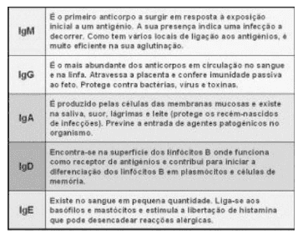

Noções de imunologia

* Antígeno: partículas estranhas ao organismo;
* Toxina: substâncias produzidas por um organismo capazes de prejudicar outro organismo.

Ligação antígeno-anticorpo



A imunização

* Ativa: o organismo produz o anticorpo após contato com o antígeno;
* Passiva: o organismo recebe anticorpos prontos.

| **Vacina** | **Soro terapêutico** |
| --- | --- |
| Contém antígenos atenuados | Contém anticorpos prontos |
| Imunização ativa | Imunização passiva |
| Prevenção | Tratamento |

## Aula 4 - Endemia, Epidemia e Pandemia

Endemia

Doença localizada em um espaço limitado (regional) com surtos em períodos previsíveis.

* Febre amarela na Amazônia.

Epidemia

Docnça local com potencialidade para espalhar para outras localidades, caso não controlada.

* Gripe aviária;
* Ebola.

Pandemia

Doença com proporção global, devido a uma evolução de uma epidemia.

* AIDS;
* Tuiberculose.